**智慧树平台学习步骤**

**一、手机端“知到”APP操作步骤**

1.在手机上下载并安装“知到”APP。



2.打开“知到”APP，输入账号密码，第一次使用可以先注册，完成登录。（导入学生初始密码Zhihuishu@学号后六位，也可手机找回密码，登录有疑问可以右上找在线客服）

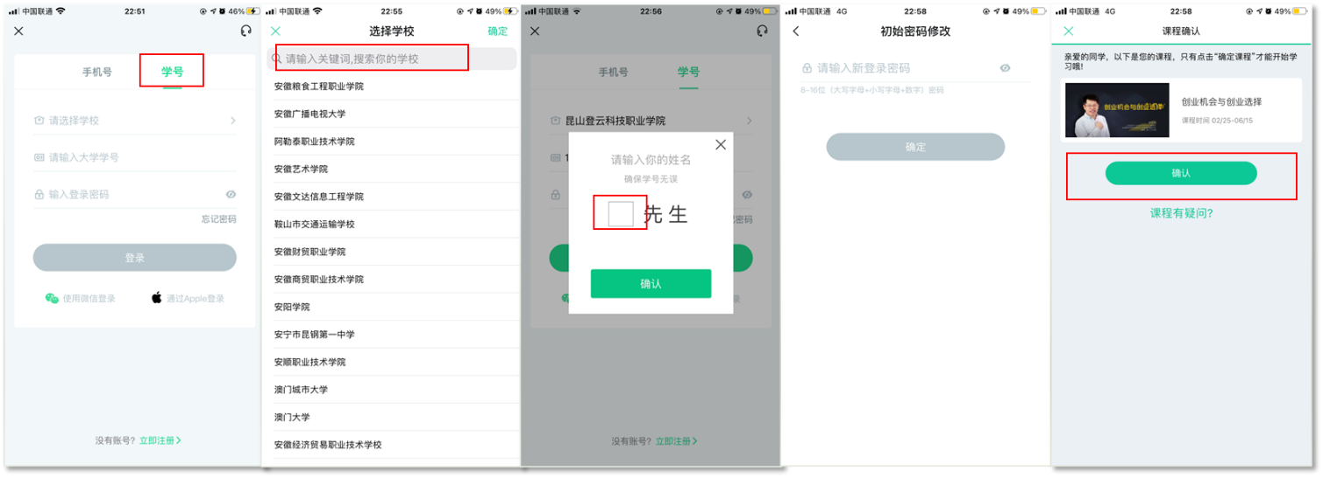

3.登录后，显示个人主页，点击右上的“搜索角标”；（若是导入名单学生，在下方“课程”里面会直接有课程，确认学习即可。）

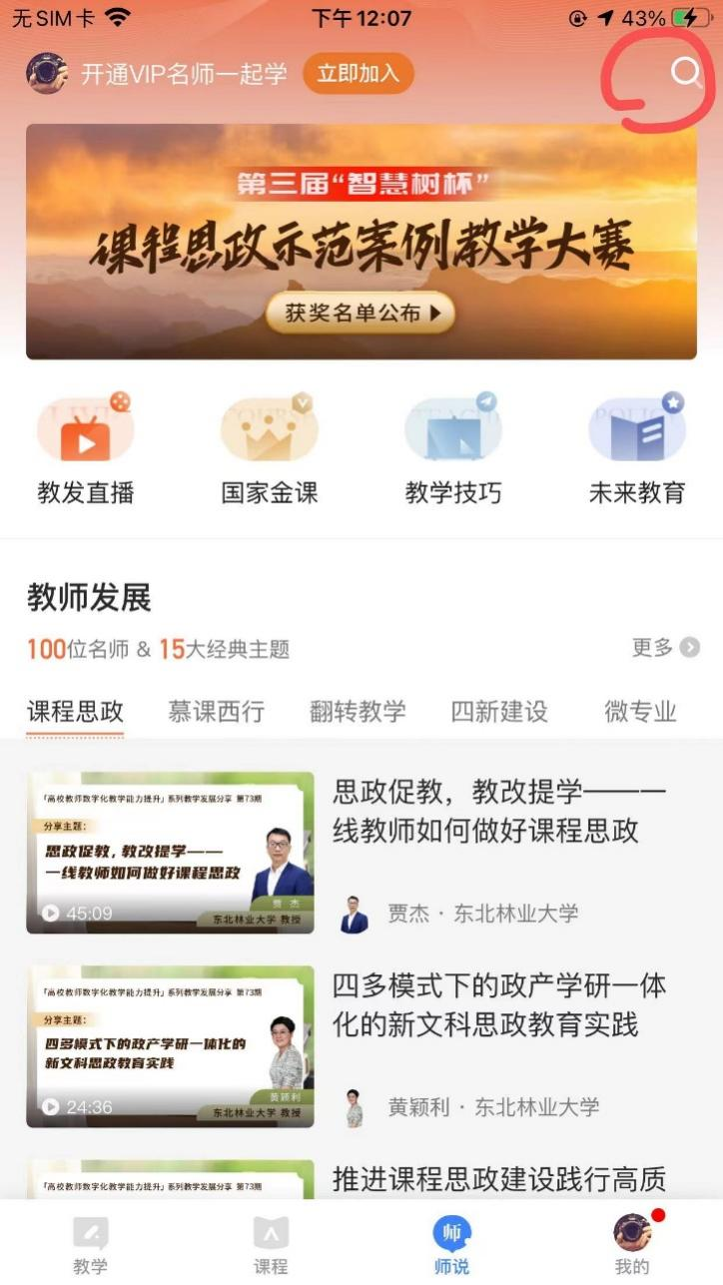

4.输入“服务心理学”，搜索，注意是安徽职业技术学院杨珍老师课程；



5.选择正确课程，下方有“加入学习”

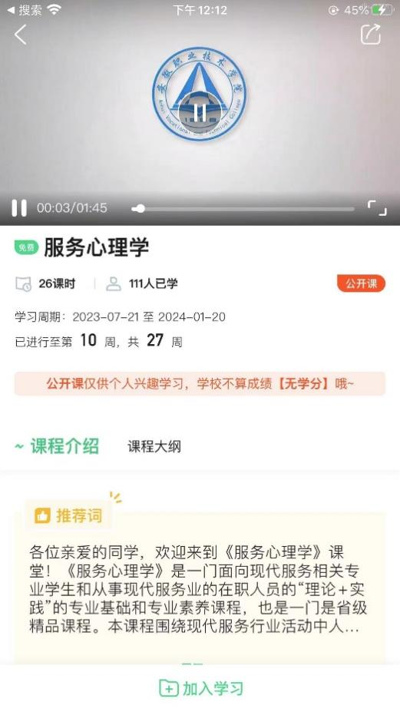

6.新的页面显示“开始学习”点击开始学习即可

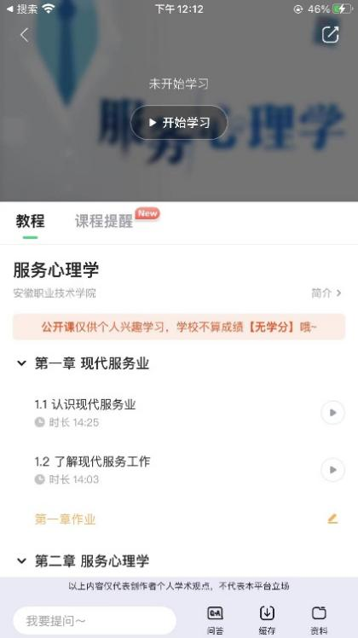

**二、电脑端操作步骤**

1.输入网址https://www.zhihuishu.com/，进入智慧树，并点击右上侧“登录”。

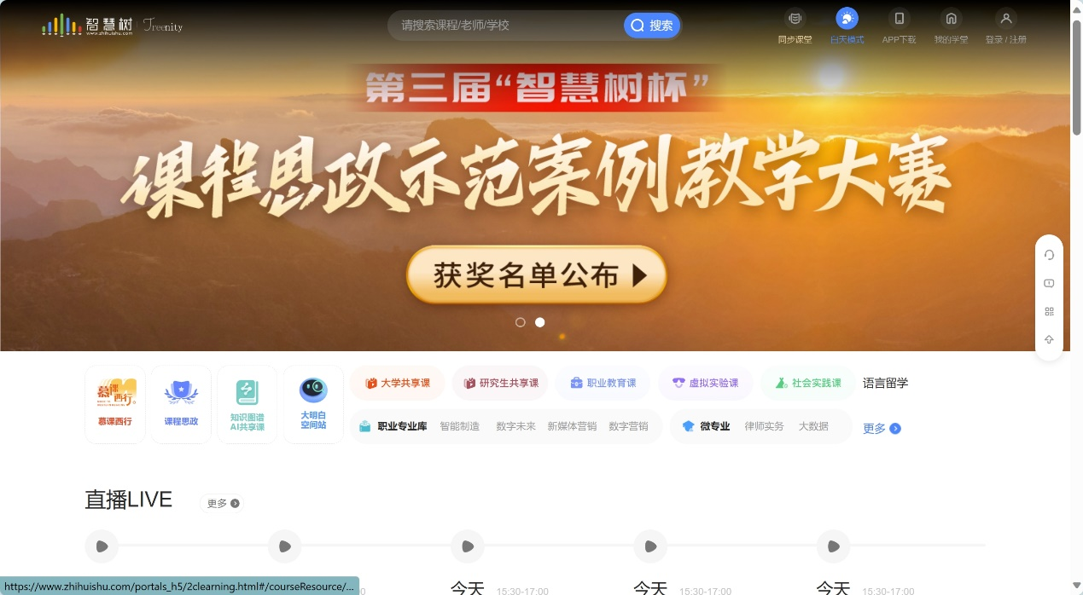

2.输入账号和密码，进入平台。（登录有疑问可以找在线客服解决问题）

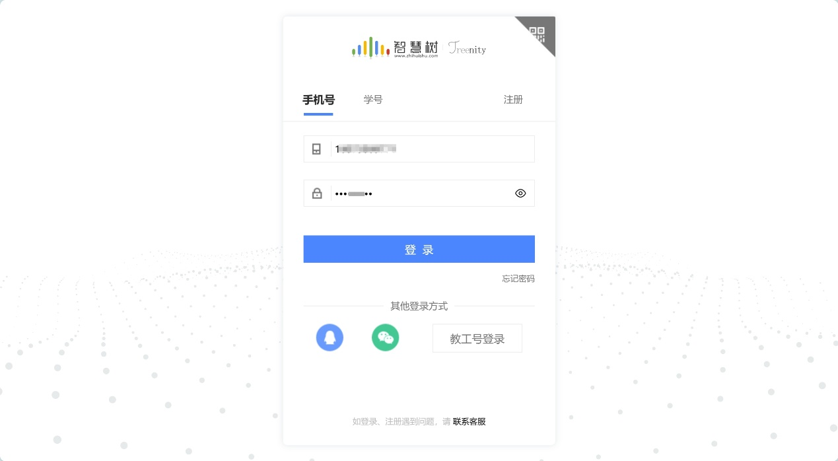

3.若出现此页面无课程点击左上角在线大学。（若导入名单的学生直接共享课有课程点击去学习即可）

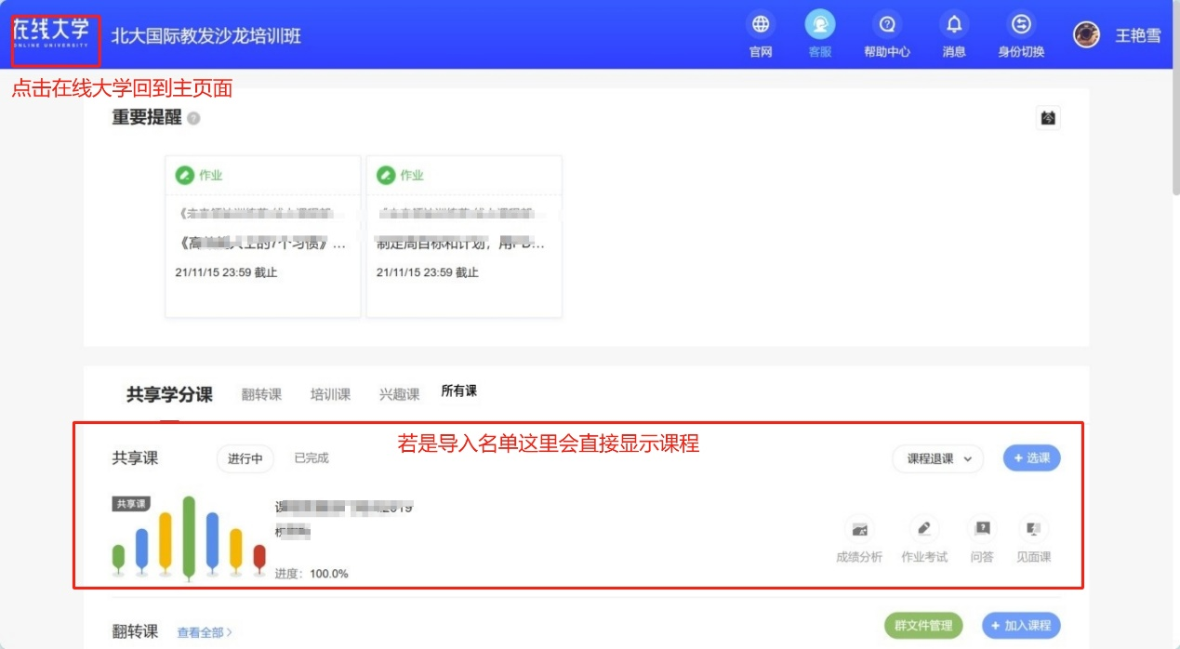

4.搜索课程名称服务心理学。

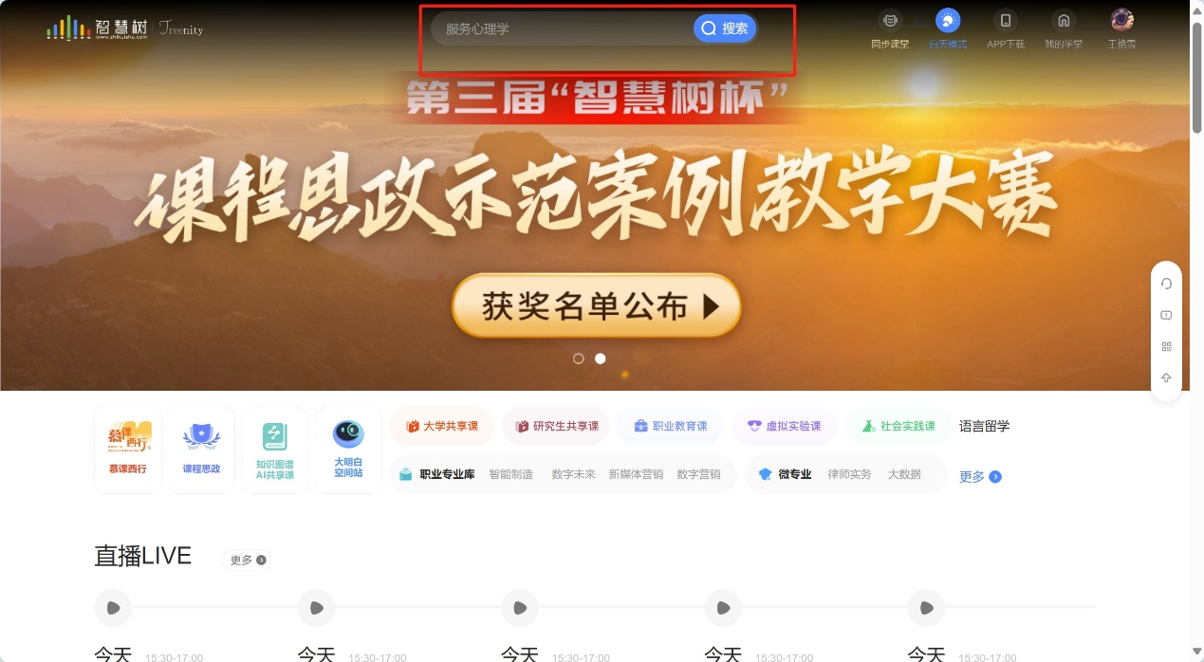

5.选择安徽职业技术学院“服务心理学”课程，注意学校不要选择错误。

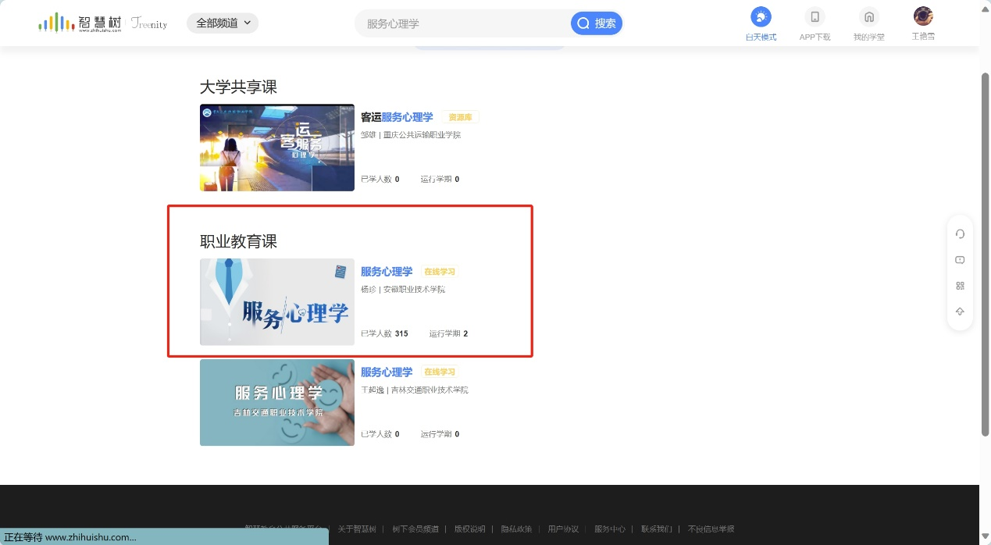

6.点击“去学习”。

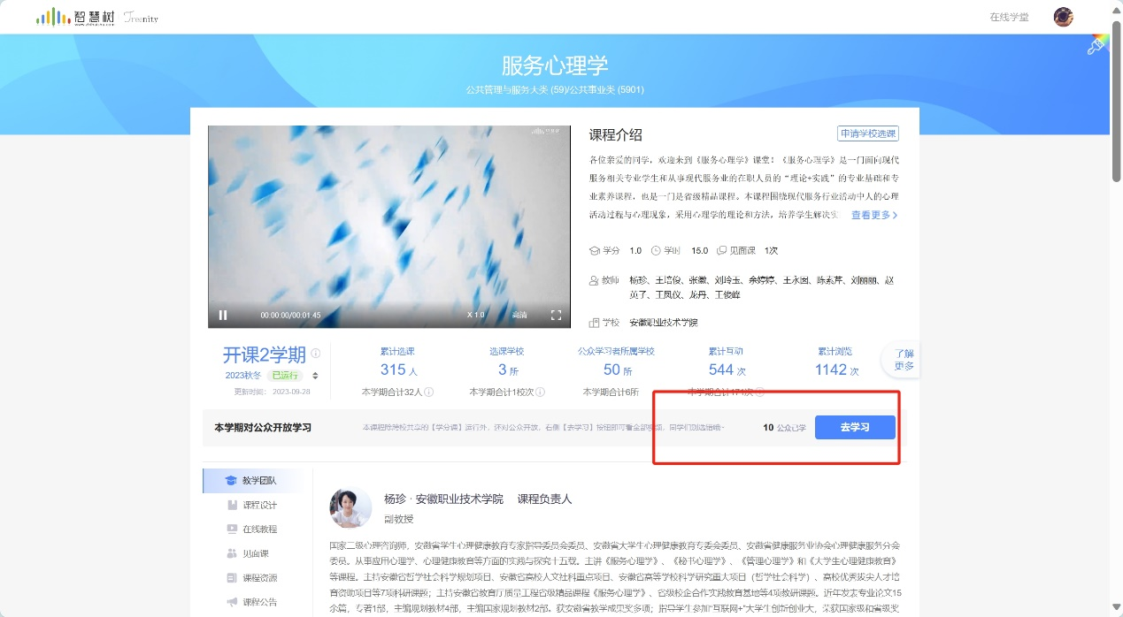

7.进入课程，即可开始学习。

